BOLIVIA
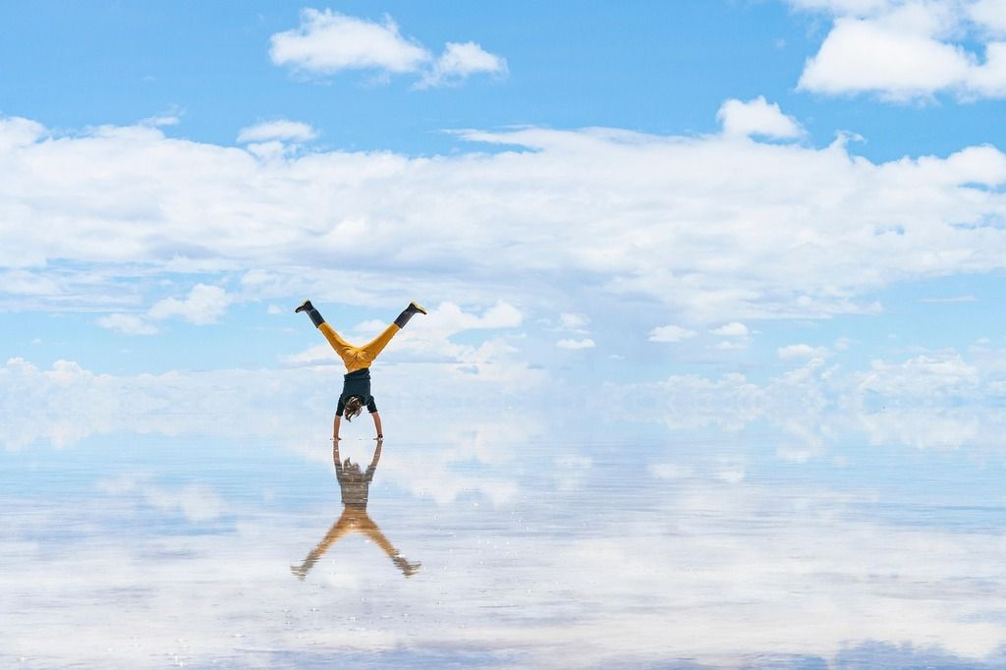

BOLIVIA
ESPECIAL
10D/9N
BOLIVIA

BOLIVIA ESPECIAL
El Precio Incluye:
- Traslados de ingreso y salida en la ciudad de Santa Cruz, Sucre, Potosí, Uyuni y Desierto
- Excursiones mencionadas en el itinerario:
- City Tour Santa Cruz – Privado
- City Tour Sucre – Privado
- FD Tarabuco – Privado
- Tkt. Bus local Sucre – Potosí
- City Tour Potosí – Privado
- Tour de Minas – Privado
- Tkt. Bus local – Potosí – Uyuni
- Programa 3d-2n Salar de Uyuni con Desierto y Laguna de Colores + Almuerzos + Atardecer en el Salar – Privado (solo chofer español)
- 02 noches de alojamiento en la ciudad de Santa Cruz con desayunos
- 02 noches de alojamiento en la ciudad de Sucre con desayunos
- 01 noche de alojamiento en la ciudad de Potosí con desayuno
- 03 noches de alojamiento en la ciudad de Uyuni con desayunos
- 01 noche de alojamiento en el desierto con desayuno + cena
- Alimentación según el itinerario
- Entradas y/o tickets de ingresos según el itinerario
- Tarjeta de Asistencia para menores de 75 años
- Fee Bancario
El Precio No Incluye
- Tickets Aéreos Internacionales
- Tickets Aéreos Nacionales Santa Cruz-Sucre / Uyuni-Santa Cruz
- Guia en Uyuni&Desierto (no es obligatorio)
- Alimentación no mencionada en el itinerario
- Propinas
- Otros no especificados
TARIFAS 2026
PRECIOS POR PERSONA EN DOLARES
HOTELES DE CATEGORIA TURISTA | SGL | DBL | TPL
SANTA CRUZ  LP EQUIPETROL –  HAMPTON  SUCRE  SU MERCED  ON BOITIQUE  CAPITAL PLAZA  POTOSI  COLONIAL  LIBERTADOR  UYUNI  COSCAÑA  ANDINA BOUTIQUE  JARDINES DE UYUNI  DESIERTO  TAYKA DEL DESIERTO  FLAMENCOS | 3651 | 1986 | 1610
HOTELES DE CATEGORIA PRIMERA | SGL | DBL | TPL
SANTA CRUZ  CORTEZ  CHAIRU  COSMOPOLITANO  SUCRE  PARADOR SANTA MARIA  MI PUEBLITO SAMARY  VILLA ANTIGUA  POTOSI  HOTEL COLOSO  UYUNI  PALACIO DE SAL  LUNA SALADA  CRISTAL SAMAÑA  DESIERTO  MALLCU CUEVA | 4944 | 2614 | 2225
HOTELES DE CATEGORIA DELUXE | SGL | DBL | TPL
SANTA CRUZ  CAMINO REAL  SUCRE  PARADOR SANTA MARIA  MI PUEBLITO SAMARY  VILLA ANTIGUA  POTOSI  HOTEL COLOSO  UYUNI  PALACIO DE SAL  LUNA SALADA  DESIERTO  MALLCU CUEVA | 5196 | 2734 | 2356
*Tarifas sujetas a Cambio sin previo aviso hasta el momento de reserva*

ITINERARIO
DÍA 1: SANTA CRUZ
Llegada a la moderna ciudad de Santa Cruz y traslado al hotel seleccionado.

DÍA 2: SANTA CRUZ

Desayuno en el hotel.
Iniciamos el City Tour la bella ciudad de Santa Cruz, recorriendo el casco viejo de la ciudad por sus aleros y columnas que le dan un toque colonial. Paseos por diferentes avenidas denominadas anillos, que dividen la ciudad pasando por bellas plazas y monumentos históricos. Siguiendo nuestro programa, visitaremos barrios modernos con un estilo moderno. Degustaremos una de las características de Santa Cruz de la Sierra ¨El Café Típico¨ acompañado de masitas de nuestra región. Adicionalmente, se podrá visitar un muse a elección: Historia Regional ó Arte Sacro ó Casa de la Cultura (lunes cerrado). Retorno al hotel.
Tarde libre para actividades personales. Pernocte.

DÍA 3: SANTA CRUZ – SUCRE

Desayuno en el hotel. Traslado al aeropuerto para abordar el vuelo domestico a la ciudad ilustre y heroica de Sucre, conocida como Patrimonio de la Humanidad por la UNESCO. Traslado al hotel.
Por la tarde, visitaremos la ciudad de Sucre, llamada también “Ciudad Blanca de América” y una de las joyas de la arquitectura hispana en la América Colonial, se visitará la Casa de la Libertad y el Museo Asur.

DÍA 4: SUCRE ( DOMINGO)

Desayuno. Full Day Mercado Tarabuco.
Visita a la población de Tarabuco que fue fundada por los españoles en la segunda mitad del siglo XVI, estas regiones nativas se caracterizan por mantener sus costumbres y tradiciones, en especial sus vestimentas y sus tejidos que son apreciados por los visitantes tendremos la oportunidad de observar el intercambio de productos denominado trueque en su tradicional mercado el día domingo.
Al medio día almuerzo en uno de los restaurantes de Tarabuco, en el mercado indígena de Tarabuco se destaca el colorido de las vestimentas de los pobladores Yampara. Ponchos, gorros, sandalias, mantas de diversos colores hacen parte del vestuario de los campesinos indígenas. Muchas veces los colores representan a cada una de sus comunidades.
DÍA 5: SUCRE - POTOSI

Desayuno en el hotel. Traslado en movilidad turística con destino a la ciudad minera de Potosí. Después de 3 a 4 horas, llegada y traslado al hotel.
Por la tarde, City Tour por la ciudad de Potosí, se realizará una caminata de 1 hora y media por el casco viejo de la ciudad, pasando por calles, callejones, plazas y plazuelas donde podremos observar diferentes portadas arquitectónicas, entre las más representantes Teatro Modesto Omiste, Plaza de Armas 10 de noviembre, La Basílica Catedral, Casa Nacional de la Moneda, Torre de la Compañía de Jesús, Iglesia de San Lorenzo (fachada) y el Arco de Cobija.

DÍA 6: POTOSI - UYUNI

Desayuno en el hotel. Visitaremos el mercado Minero donde se le brindará información del material que se necesita como Dinamita, Alcohol, Hoja de Coca, entre otros. Voluntariamente podrán realizar compras de insumos para obsequiar a los mineros en el interior de la mina. Luego, nos dirigimos a un ambiente donde el turista podrá vestirse con todo el equipo de seguridad (botas, pantalón, chaqueta, casco y linterna) para ingresar a la mina. Se visitará los interiores de unas de las minas más representativas del departamento de Potosí. Por la tarde, traslado a Uyuni en movilidad turística. Después de 3-4 horas, llegada a Uyuni y traslado al hotel. Pernocte.
DÍA 7: UYUNI

Desayuno en el hotel. Visita a Colchani mercado artesanal tiendas de artesanías de sal, tejidos de lana de llama, alpaca y apreciaremos el procesamiento artesanal de la sal. Proseguimos con visita a los Montones de sal, ojos de agua salada, monumento al Rally Dakar, Plaza de banderas del mundo. Luego, Visita al Primer Hotel de Sal, un museo restaurant, donde se realizara el almuerzo, cuando hace frio y hay viento con polvo. El almuerzo es picnic sobre salar, con manteles y almohadas de colores. Después del almuerzo visitaremos la Isla de Incahuasi con cactus gigantes, donde se realizara una caminata hasta la cima de la isla, desde donde se podrá observar el salar de Uyuni en su totalidad, ya sobre salar se podrá tomar inimaginables fotografías y filmar exclusivos y verídicos videos en perspectiva. . Retornaremos sobre el salar para ver la puesta del sol en efecto espejo, retornamos al pueblo y traslado al hotel seleccionado.
DIA 8: UYUNI – DESIERTO

El tour inicia a las 08:00 a.m. después del desayuno, nos dirigiremos a la ciudad de Uyuni a para visitar el Cementerio de Trenes pasaremos por la comunidad de San Cristóbal, alota llegando al Mirador del Volcán Ollague (5.865 m.s.n.m.), desde donde podrá observar la actividad fumarolica, que emana el activo Volcán, luego podrá observar lagunas altiplánicas como la laguna Cañapa, laguna Hedionda, laguna Honda, Charcota y laguna Ramaditas los cuales son utilizados por los flamencos como puntos de alimentación y descanso durante sus movimientos migratorios, luego continuamos a través del desierto de Siloli y nos dirigimos al hotel. Almuerzo en ruta. Cena incluida. Pernocte.
DÍA 9: DESIERTO – UYUNI

Desayuno en el hotel. 08:00 am iniciamos con la visita al Árbol de Piedra el cual es una formación geomorfológica debido a la erosión del viento, luego continuamos para visitar la Laguna Colorada que es la puerta de ingreso a la a la Reserva Eduardo Abaroa, visitaremos los Geisers de Sol de Mañana donde haremos una parada para hacer fotografías a 5770 msnm, continuando con el tour nos dirigimos a las Aguas Termales de Polques con una temperatura de 38°C, parada estratégica en las Rocas de Salvador Dalí, continuamos hacia el Mirador del Volcán Licancabur, para poder observar la Laguna Verde, como último atractivo visitaremos la Laguna Blanca. Retorno a Uyuni donde se podrá observa el Valle de las Rocas y la Iglesia de San Cristóbal. Llegada a Uyuni a las 5pm aproximadamente. Pernocte.
DÍA 10: UYUNI – SANTA CRUZ

Desayuno en el hotel. Traslado al aeropuerto para abordar el vuelo con destino a la ciudad de Santa Cruz

FIN DE NUESTROS SERVICIOS

